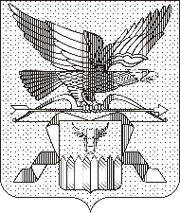

**МИНИСТЕРСТВО ПРИРОДНЫХ РЕСУРСОВ ЗАБАЙКАЛЬСКОГО КРАЯ**

# ПРИКАЗ

# г. Чита

**О признании утратившим силу приказа Министерства природных ресурсов Забайкальского края от 18 июня 2018 года № 20-н/п**

В целях приведения нормативной правовой базы Забайкальского края в соответствие с действующим законодательством, учитывая протест первого заместителя Байкальского межрайонного природоохранного прокурора от 30 апреля 2025 года № 11-12-2025/798-25 **п р и к а з ы в а ю:**

1. Признать утратившим силу приказ Министерства природных ресурсов Забайкальского края от 18 июня 2018 года № 20-н/п «Об утверждении Административного регламента предоставления министерством природных ресурсов Забайкальского края государственной услуги по проведению аукционов на право пользования участками недр местного значения».

2. Опубликовать настоящий приказ на сайте в информационно-телекоммуникационной сети «Интернет» «Официальный интернет-портал правовой информации исполнительных органов государственной власти Забайкальского края» (http://право.забайкальскийкрай.рф).

И.о.министра

природных ресурсов

Забайкальского края П.В.Волжин